

**BÁO CÁO LAB --- MÔN COM2013**

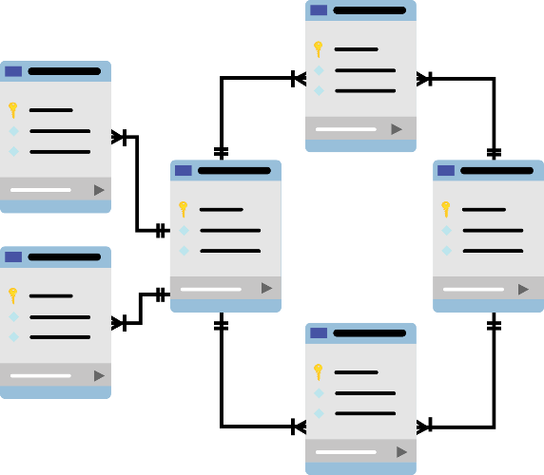

**XÂY DỰNG CƠ SỞ DỮ LIỆU**

**QUẢN LÝ QUẢN LÝ BĐS**

**GVHD: Bùi Tuấn Vũ**

**SVTH: Ngô Quốc Đạt**

**TPHCM - 2021**

MỤC LỤC

Contents

I. TẠO USER TRONG MYSQL 3

**II.** **EXPORT / IMPORT TRONG MYSQL** 3

# TẠO USER TRONG MYSQL

* Server -> User and Privileges -> Add Account -> Nhập Login name, password -> Apply
* Phân quyền tại tab Adminstrative Roles

1. **EXPORT / IMPORT TRONG MYSQL**

* Tab Adminstrative -> Option Data Import/Export - > Chọn Import from self-Contained File – Chọn default target Schema -> Chọn tab Import Progerss -> Nhấn Start Import